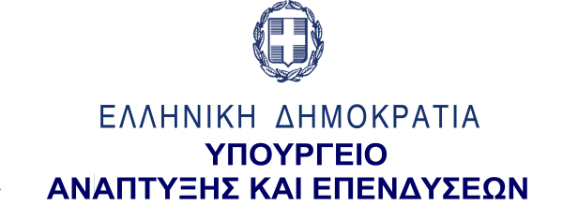
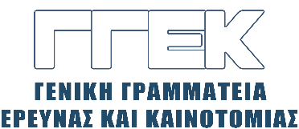

ΔΕΛΤΙΟ ΤΥΠΟΥ 04.02.2023

Συμμετοχή του Γενικού Γραμματέα Έρευνας και Καινοτομίας,
κ. Αθανάσιου Κυριαζή
στην εκδήλωση της κοπής της πίτας του Εθνικού Αστεροσκοπείου Αθηνών (ΕΑΑ),
Πεντέλη, 3 Φεβρουαρίου 2023

Την Παρασκευή, 3 Φεβρουαρίου 2023, ο Γενικός Γραμματέας Έρευνας και Καινοτομίας, κ. Αθανάσιος Κυριαζής, παρευρέθη στην εκδήλωση της κοπή της πίτας του Εθνικού Αστεροσκοπείου Αθηνών (ΕΑΑ), στην Πεντέλη, παρουσία του Προέδρου του Αστεροσκοπείου, κ. Ε. Πλειώνη, των Διευθυντών των Ινστιτούτων, του ερευνητικού και διοικητικού προσωπικού του αλλά και στελεχών της ΓΓΕΚ.
Ο κ. Κυριαζής, στον σύντομο χαιρετισμό του, εξήρε την υψηλή στάθμη της έρευνας που διεξάγεται στο ΕΑΑ και συνεχάρη τον Διευθυντή Ερευνών του Ινστιτούτου Αστρονομίας, Αστροφυσικής, Διαστημικών Εφαρμογών και Τηλεπισκόπησης του Αστεροσκοπείου, κ. Χ. Κοντοέ για την επιτυχία της συμμετοχής της χώρας μας στο EU SST Partnership, καθώς και τους Διευθυντές των άλλων Ινστιτούτων του ΕΑΑ για τα ερευνητικά τους επιτεύγματα. Ιδιαίτερη έμφαση έδωσε, επίσης, στο έργο που προσφέρει το ΕΑΑ ως σύμβουλος της Πολιτείας σε θέματα κλιματικής αλλαγής, σεισμών και άλλων φυσικών και ανθρωπογενών καταστροφών.
Τέλος, ο κ. Κυριαζής, ευχαρίστησε το Δ.Σ. του ΕΑΑ για την πρόσκληση και ευχήθηκε στον μέλλον το ΕΑΑ να καταγράψει όχι μόνον ανάλογα με τα μέχρι σήμερα αλλά πολλαπλάσια ερευνητικά αποτελέσματα και επιτυχίες.

